**导师遴选系统开发文档**

开发人员：刘忆雪、李思奇、郝军、唐可昕

完成时间：2018年11月11日

**目录**

1 简介 1

1.1 目的 1

1.2 开发环境及工具 1

2 需求分析 1

2.1 系统概述 1

2.2 系统流程 1

2.3 功能模块 2

2.3.1 角色分析 2

2.3.2 功能分析 3

3 数据库文档 7

3.1 学术论文表(academic_paper) 7

3.2 科研项目表(research_item) 8

3.3 教材或者学术著作(writing_info) 9

3.4 科研教学奖励表(teaching_awards) 10

3.5 发明专利表(patent_info) 11

3.6 科研信息汇总表(result_summary) 12

3.7 指导学生信息表(guide_student) 14

3.8 研究生课程教学情况信息表(teaching_info) 14

4 功能函数文档 15

4.1 导师平台 15

4.1.1 科研信息填写 15

4.1.2 教学信息 21

4.2 院系秘书平台 23

4.2.1 设置院系时间 23

4.2.2 秘书初审 25

4.2.3 提交分会 28

4.2.4 录入分会意见 29

4.2.5 查看研究生院意见 31

4.2.6 最终通过名单 31

4.3 院系主管平台 32

4.3.1 院系主管复审 32

4.3.2 院系主管已审核 34

4.4 研究生院管理员平台 34

4.4.1 设置系统时间 34

4.4.2初审 36

4.4.3 复审 38

4.4.4 录入校会意见 39

4.4.5 院系驳回 41

4.5 研究生院主管平台 42

4.5.1 研究生院复审意见 42

4.5.2 研究生院主管已审核 43

4.6 科研处、社科处管理员平台 44

4.5.1 社科处审核 44

5 现存问题 47

# 1 简介

本系统为导师遴选系统，为各导师申请硕导，博导的平台。

## 1.1 目的

* 编写本文档的目的是：

1. 为开发人员提供依据；
2. 为修改、维护提供条件；
3. 项目负责人将按计划书的要求布置和控制开发工作全过程；
4. 项目质量保证组将按照此计划书做阶段性和总结性的质量验证和确认。

* 本文档的预期读者包括：

1. 项目开发人员；
2. 软件维护人员；
3. 技术管理人员；
4. 执行软件质量保证计划的专门人员；
5. 参与本项目开发进程各阶段验证、确认以及负责为最后项目验收、鉴定提供相应报告的有关人员；
6. 合作各方有关部门的负责人；
7. 项目组负责人和全体参加人员。

## 1.2 开发环境及工具

开发环境：IntelliJ IDEA 2018.1.3

数据库：Mysql 5.7

# 3 数据库文档

## 3.1 学术论文表(academic_paper)

|  |  |  |  |  |  |  |  |
| --- | --- | --- | --- | --- | --- | --- | --- |
| **编号** | **字段名称** | **字段代码** | **类型** | **长度** | **主键** | **外键** | **说明/备注** |
| 1 | 序号 | ID | INT | 20 | **√** |  | 自增 |
| 2 | 编号 | BH | varchar | 65 |  |  |  |
| 3 | 论文名称 | LWMC | varchar | 500 |  |  |  |
| 4 | 论文编号 | LWBH | varchar | 100 |  |  |  |
| 5 | 排名 | PM | varchar | 45 |  |  |  |
| 6 | 发表日期 | FBRQ | varchar | 45 |  |  |  |
| 7 | 期刊名称 | QKMC | varchar | 500 |  |  |  |
| 8 | 期刊等级 | QKDJ | varchar | 45 |  |  |  |
| 9 | 收录类别 | SLLB | varchar | 45 |  |  |  |
| 10 | SCI分区 | SCIFQ | varchar | 45 |  |  |  |
| 11 | 影响因子 | YXYZ | varchar | 45 |  |  |  |
| 12 | 作者姓名 | ZZXM | varchar | 45 |  |  |  |
| 13 | 第一作者 | DYZZ | varchar | 45 |  |  |  |
| 14 | 通讯作者 | TXZZ | varchar | 45 |  |  |  |
| 15 | 工号 | GH | varchar | 45 |  |  |  |
| 16 | 状态位 | status | varchar | 45 |  |  |  |
| 17 | 已选择 | ISSELECTED | INT | 11 |  |  |  |
| 18 | 证明材料URL | ZMURL | varchar | 500 |  |  |  |
| 19 | 删除标志 | del_flag | int | 11 |  |  |  |
| 20 | 成果认定备注 | CGRDBZ | varchar | 255 |  |  |  |

（备注：

1.在页面显示的内容分别为：名称、排名、发表时间、期刊名称、期刊类别和期刊分区。

2.期刊等级和收录类别中：各个LEVELID和期刊名称的对应关系如下：

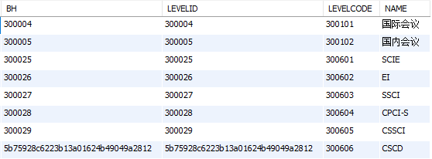

3. status：从科研处拉取到的数据默认为‘是’，除此之外默认为‘否’，在社科处审阅完相应的材料后，status相应改为‘是’或者‘否’。

4. ISSELECTED：文科和交叉学科导师添加文科成果的数据默认为‘1’，理科导师添加的理科成果的数据默认为‘2’，交叉学科添加的理科成果默认为‘3’。

5. CGRDBZ：社科处返回的成果备注，起始默认为‘null’。

）

## 3.2 科研项目表(research_item)

|  |  |  |  |  |  |  |  |
| --- | --- | --- | --- | --- | --- | --- | --- |
| **编号** | **字段名称** | **字段代码** | **类型** | **长度** | **主键** | **外键** | **说明/备注** |
| 1 | 序号 | ID | INT | 11 | **√** |  | 自增 |
| 2 | 项目名称 | XMMC | varchar | 500 |  |  |  |
| 3 | 项目编号 | XMBH | varchar | 500 |  |  |  |
| 4 | 批准号 | PZH | varchar | 100 |  |  |  |
| 5 | 排名 | PM | varchar | 45 |  |  |  |
| 6 | 开始日期 | KSRQ | varchar | 45 |  |  |  |
| 7 | 结束日期 | JSRQ | varchar | 45 |  |  |  |
| 8 | 项目来源单位 | XMLYDW | varchar | 45 |  |  |  |
| 9 | 总经费 | ZJF | DECIMAL | （9，4） |  |  |  |
| 10 | 项目级别 | XMJB | varchar | 45 |  |  |  |
| 11 | 项目分类 | XMFL | varchar | 45 |  |  |  |
| 12 | 负责人姓名 | FZRXM | varchar | 45 |  |  |  |
| 13 | 负责人编号 | FZRBH | varchar | 45 |  |  |  |
| 14 | 状态位 | status | varchar | 45 |  |  |  |
| 15 | 已选择 | ISSELECTED | INT | 11 |  |  |  |
| 16 | 证明材料URL | ZMURL | varchar | 500 |  |  |  |
| 17 | 删除标志 | del_flag | int | 11 |  |  |  |
| 18 | 成果认定备注 | CGRDBZ | varchar | 255 |  |  |  |

（备注：

1.在页面显示的内容分别为：名称、编号、开始时间、结束时间、来源（批准部门）和总经费（万元）。

2.其他特殊字段与academic_paper一样，这里不再描述。

）

## 3.3 教材或者学术著作(writing_info)

|  |  |  |  |  |  |  |  |
| --- | --- | --- | --- | --- | --- | --- | --- |
| **编号** | **字段名称** | **字段代码** | **类型** | **长度** | **主键** | **外键** | **说明/备注** |
| 1 | 序号 | ID | INT | 11 |  |  |  |
| 2 | 编号 | BH | varchar | 65 |  |  |  |
| 3 | 作者名称 | ZZMC | varchar | 500 |  |  |  |
| 4 | 作者编号 | ZZBH | varchar | 500 |  |  |  |
| 5 | 排名 | PM | varchar | 45 |  |  |  |
| 6 | 出版日期 | CBRQ | varchar | 45 |  |  |  |
| 7 | 出版单位 | CBDW | varchar | 45 |  |  |  |
| 8 | 完成字数 | WCZS | varchar | 45 |  |  |  |
| 9 | 作者姓名 | ZZXM | varchar | 45 |  |  |  |
| 10 | 作者工号 | ZZGH | varchar | 500 |  |  |  |
| 11 | 状态位 | status | varchar | 45 |  |  |  |
| 12 | 已选择 | ISSELECTED | INT | 11 |  |  |  |
| 13 | 证明材料URL | ZMURL | varchar | 500 |  |  |  |
| 14 | 删除标志 | del_flag | int | 11 |  |  |  |
| 15 | 成果认定备注 | CGRDBZ | varchar | 255 |  |  |  |

（备注：在页面显示的内容分别为：名称、排名、出版时间、出版单位和完成字数（万字））

## 3.4 科研教学奖励表(teaching_awards)

|  |  |  |  |  |  |  |  |
| --- | --- | --- | --- | --- | --- | --- | --- |
| **编号** | **字段名称** | **字段代码** | **类型** | **长度** | **主键** | **外键** | **说明/备注** |
| 1 | 序号 | ID | INT | 11 |  |  |  |
| 2 | 编号 | BH | varchar | 60 |  |  |  |
| 3 | 奖励名称 | JLMC | varchar | 500 |  |  |  |
| 4 | 排名 | PM | varchar | 200 |  |  |  |
| 5 | 颁奖单位 | BJDW | varchar | 45 |  |  |  |
| 6 | 获奖等级 | HJDJ | varchar | 45 |  |  |  |
| 7 | 获奖级别 | HJJB | varchar | 45 |  |  |  |
| 8 | 获奖日期 | HJRQ | varchar | 45 |  |  |  |
| 9 | 获奖人姓名 | HJRXM | varchar | 45 |  |  |  |
| 10 | 获奖人编号 | HJRBH | varchar | 45 |  |  |  |
| 11 | 状态位 | status | varchar | 45 |  |  |  |
| 12 | 已选择 | ISSELECTED | INT | 11 |  |  |  |
| 13 | 证明材料URL | ZMURL | varchar | 500 |  |  |  |
| 14 | 删除标志 | del_flag | int | 11 |  |  |  |
| 15 | 成果认定备注 | CGRDBZ | varchar | 255 |  |  |  |

（备注：

1.在页面显示的内容分别为：名称、排名、颁奖单位、获奖等级和获奖时间

2. HJDJ包括‘一等奖’、‘二等奖’和‘三等奖’。

3. HJJB包括‘国家级’、‘省部级’和‘厅局级’。

）

## 3.5 发明专利表(patent_info)

|  |  |  |  |  |  |  |  |
| --- | --- | --- | --- | --- | --- | --- | --- |
| **编号** | **字段名称** | **字段代码** | **类型** | **长度** | **主键** | **外键** | **说明/备注** |
| 1 | 序号 | ID | INT | 11 |  |  |  |
| 2 | 编号 | BH | varchar | 65 |  |  |  |
| 3 | 专利名称 | ZLMC | varchar | 500 |  |  |  |
| 4 | 专利编号 | ZLBH | varchar | 500 |  |  |  |
| 5 | 排名 | PM | varchar | 45 |  |  |  |
| 6 | 专利授权日期 | ZLSQRQ | varchar | 100 |  |  |  |
| 7 | 专利授权号 | ZLSQH | varchar | 45 |  |  |  |
| 8 | 专利类型 | ZLLX | varchar | 45 |  |  |  |
| 9 | 作者姓名 | ZZXM | varchar | 45 |  |  |  |
| 10 | 作者编号 | ZZBH | varchar | 100 |  |  |  |
| 11 | 状态位 | status | varchar | 45 |  |  |  |
| 12 | 已选择 | ISSELECTED | INT | 11 |  |  |  |
| 13 | 证明材料URL | ZMURL | varchar | 500 |  |  |  |
| 14 | 删除标志 | del_flag | int | 11 |  |  |  |
| 15 | 成果认定备注 | CGRDBZ | varchar | 255 |  |  |  |

（备注：

1.在页面显示的内容分别为：名称、排名、授权（提及）时间、和专利授权号

2. ZLLX包括‘实用新型’和‘发明专利’。

）

## 3.6 科研信息汇总表(result_summary)

|  |  |  |  |  |  |  |  |
| --- | --- | --- | --- | --- | --- | --- | --- |
| **编号** | **字段名称** | **字段代码** | **类型** | **长度** | **主键** | **外键** | **说明/备注** |
| 1 | 序号 | ID | INT | 11 |  |  |  |
| 2 | 工号 | GH | varchar | 45 |  |  |  |
| 3 | 学术论文数目 | XSLWSUM | INT | 11 |  |  |  |
| 4 | 学术论文权威数目 | XSLWQWSUM | INT | 11 |  |  |  |
| 5 | 学术论文EI数目 | XSLWIESUM | INT | 11 |  |  |  |
| 6 | 学术论文CSSCI数目 | XSLWCSSCISUM | INT | 11 |  |  |  |
| 7 | 学术论文SSCI数目 | XSLWSSCISUM | INT | 11 |  |  |  |
| 8 | 科研项目数目 | KYXMSUM | INT | 11 |  |  |  |
| 9 | 科研项目国家数目 | KYXMGJSUM | INT | 11 |  |  |  |
| 10 | 科研项目省部数目 | KYXMSBSUM | INT | 11 |  |  |  |
| 11 | 科研项目经费数目 | KYXMJFSUM | DECIMAL | (9,4) |  |  |  |
| 12 | 科研项目横向经费数目 | KYXMHXJFSUM | DECIMAL | (9,4) |  |  |  |
| 13 | 学术著作数目 | XSZZSUM | INT | 11 |  |  |  |
| 14 | 学术著作字数数目 | XSZZZSSUM | DECIMAL | (9,4) |  |  |  |
| 15 | 科研教学数目 | KYJXSUM | INT | 11 |  |  |  |
| 16 | 科研教学国家数目 | KYJXGJSUM | INT | 11 |  |  |  |
| 17 | 科研教学省部数目 | KYJXSBSUM | INT | 11 |  |  |  |
| 18 | 发明专利数目 | FMZLSUM | INT | 11 |  |  |  |
| 19 | 发明专利新型数目 | FMZLXXSUM | INT | 11 |  |  |  |
| 20 | 删除标志 | del_flag | INT | 11 |  |  |  |
| 21 | 学术论文SCI数目 | XSLWSCISUM | INT | 11 |  |  |  |
| 22 | 学术论文理科横向数目 | XSLWLKHXSUM | INT | 11 |  |  |  |

备注：显示位置：

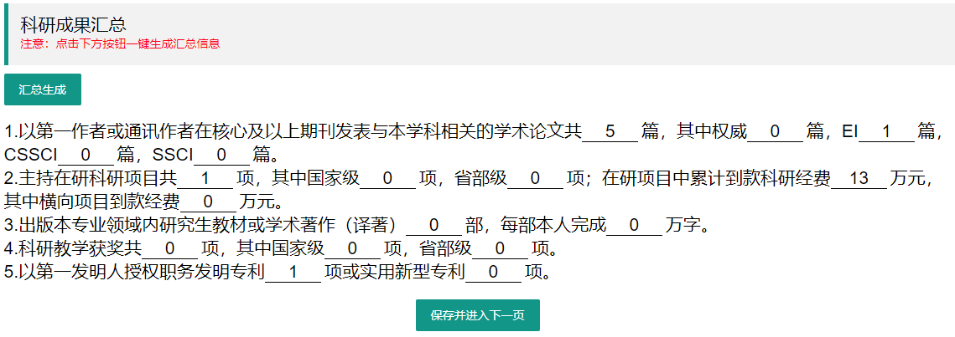

## 3.7 指导学生信息表(guide_student)

|  |  |  |  |  |  |  |  |
| --- | --- | --- | --- | --- | --- | --- | --- |
| **编号** | **字段名称** | **字段代码** | **类型** | **长度** | **主键** | **外键** | **说明/备注** |
| 1 | 学生姓名 | XSXH | varchar | 45 |  |  |  |
| 2 | 学生类型 | XSLX | varchar | 45 |  |  |  |
| 3 | 学生入学时间 | XSRXSJ | varchar | 45 |  |  |  |
| 4 | 学位论文题目 | SWLWTM | varchar | 255 |  |  |  |
| 5 | 是否获得学位 | SFHDXW | varchar | 45 |  |  |  |
| 6 | 指导类型 | ZDLX | varchar | 45 |  |  |  |
| 7 | 教师姓名 | JSXM | varchar | 45 |  |  |  |
| 8 | 教师编号 | JSBH | varchar | 45 |  |  |  |
| 9 | 指导教师 | ZDJS | varchar | 45 |  |  |  |
| 10 | 毕业时间 | BYSJ | varchar | 45 |  |  |  |

（页面显示名称为研究生姓名，入学时间，学位论文题目，是否获得题目）

## 3.8 研究生课程教学情况信息表(teaching_info)

|  |  |  |  |  |  |  |  |
| --- | --- | --- | --- | --- | --- | --- | --- |
| **编号** | **字段名称** | **字段代码** | **类型** | **长度** | **主键** | **外键** | **说明/备注** |
| 1 | 教师姓名 | JSXM | varchar | 45 |  |  |  |
| 2 | 教师编号 | JSBH | varchar | 45 |  |  |  |
| 3 | 课程时间 | KCSJ | varchar | 45 |  |  |  |
| 4 | 课程名称 | KCMC | varchar | 45 |  |  |  |
| 5 | 授课总课时 | SKZKS | varchar | 45 |  |  |  |
| 6 | 授课对象 | SKDX | varchar | 45 |  |  |  |

（页面显示信息为授课时间，课程名称，授课总时间，授课对象）

特别说明：

1.以上所有数据表在创建时均增加ID字段，并设置ID自动递增，同时标识为主键。

2.字段类型和长度还需后续细化。

# 4 功能函数文档

## 4.1 导师平台

### 4.1.1 科研信息填写

#### 4.1.1.1 功能介绍

（1）科研信息显示界面

科研信息界面一共包括学术论文、科研项目、教材或学术著作、科研教学奖励和发明专利这五个表格和一个科研信息汇总生成框。

（2）理科导师增加

理科导师增加自己的学术论文、科研项目、教材或学术著作、科研教学奖励和发明专利的成果，可以批量增加（每个表中都限制有增加的最大数目，分别为6、5、2、2、2）。点击增加后成果便可以显示在相应的表格中。

（3）文科导师增加

文科导师和交叉学科导师通过点击“增加”填写相应的成果内容。

（4）交叉学科导师理科成果增加

交叉学科导师通过点击“理科成果增加”填写相应的成果内容，这里与理科导师增加的不同之处是理科导师的成果是直接从科研处拉取的，直接选择添加即可，不需要填写。

（5）科研信息删除

导师可以删除已添加的科研信息。

（6）科研信息编辑

文科导师和交叉学科导师可以通过点击“编辑”修改增加的科研信息。

（7）科研信息汇总生成

导师可以通过点击“汇总生成计算出显示在科研信息界面的科研成果的汇总信息。

#### 4.1.1.2 功能函数

注：academicPaper、writing Info、research Item、teaching Awards、patent Info这五个表格的功能函数一样，下面以academicPaper表格的功能函数为例：

1. 科研信息显示界面

【前端页面】

科研信息显示界面对应templates\dslx\academicPaper文件夹下的index

.html文件和static\js\dslx\academicPaper文件夹下的index.js。

（2）理科导师增加

【前端页面】

理科导师增加模块页面显示对应templates\dslx\academicPaper文件夹下的selected.html文件和static\js\dslx\academicPaper文件夹下的selected.js。

（3）文科导师增加

【前端页面】

文科导师增加模块页面显示对应templates\dslx\academicPaper文件夹下的add.html文件和static\js\dslx\academicPaper文件夹下的add.js。

此模块在点击“增加”事件触发的时候，在数据库中添加一条数据，当进入相应增加页面后，点击取消按钮在数据库中删除之前添加的一条数据，避免在数据库中出现多行空数据。在add.js实现的代码如下：

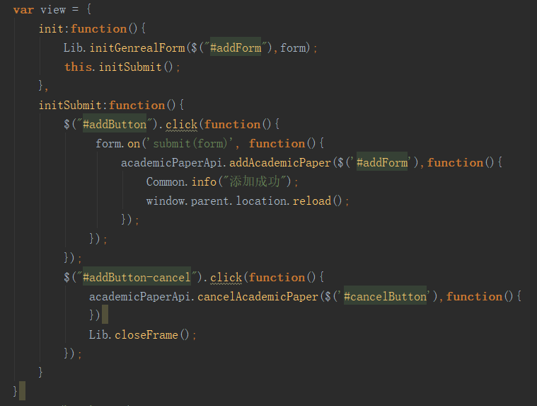

通过addAcademicPaper和cancelAcademicPaper实现。

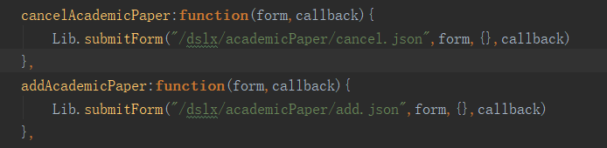

【控制器】

Add函数：

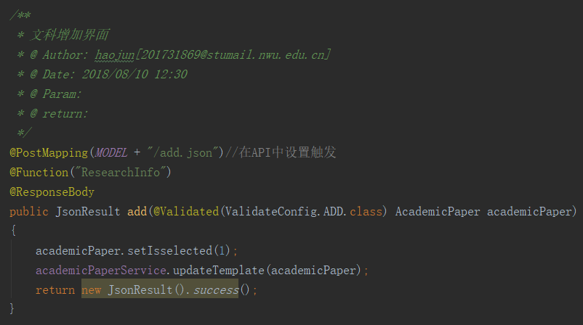

Cancel函数：

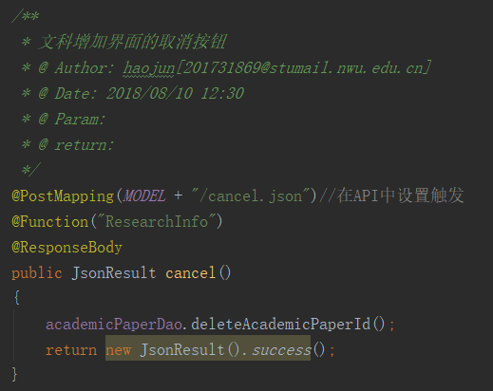

【数据接口】

控制器中所有数据访问都是通过相应的Service函数和Dao接口实现的，通过配置相应的.md文件，可以实现数据的操作。

首先在academic Paper.java中定义相应的数据接口：

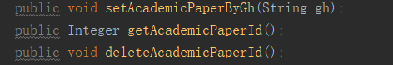

之后在resources/sql/dslx文件夹下的academic Paper.md里实现该接口对应的语句：

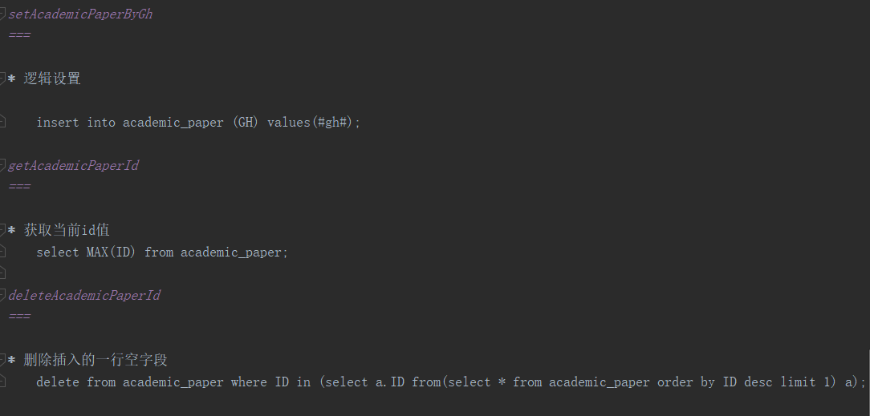

（4）交叉学科导师理科成果增加

【前端页面】

交叉学科导师理科成果增加模块页面显示对应templates\dslx\academicPape文件夹下的addLk.html文件和static\js\dslx\academicPaper文件夹下的addLk.js。

（5）科研信息删除

科研信息删除页面显示对应static\js\dslx\academicPaper文件夹下的del1.js。

此模块的删除功能使用系统自带的删除功能，基本不做改变，主要是通过对数据库中的逻辑删除字段del_flag进行更新，从0改为1实现的。

（6）科研信息编辑

科研信息的编辑功能主要是对已经添加的信息进行编辑修改，此功能主要通过templates\dslx\academicPape文件夹中的edit.html文件以及和static\js\dslx\

academicPaper文件夹下的edit.js文件实现，对应的控制器函数和增加功能类似，不再详述。

上述功能的【控制器】分别在AcademicPaperController中，【数据接口】即在相应的Dao层。

（7）科研信息汇总生成

【前端页面】

导师汇总信息显示对应templates\dslx\academicPaper文件夹下的index.html文件。（以下截取学术论文汇总信息的示例）

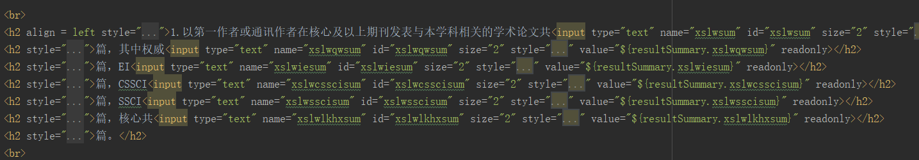

【控制器】

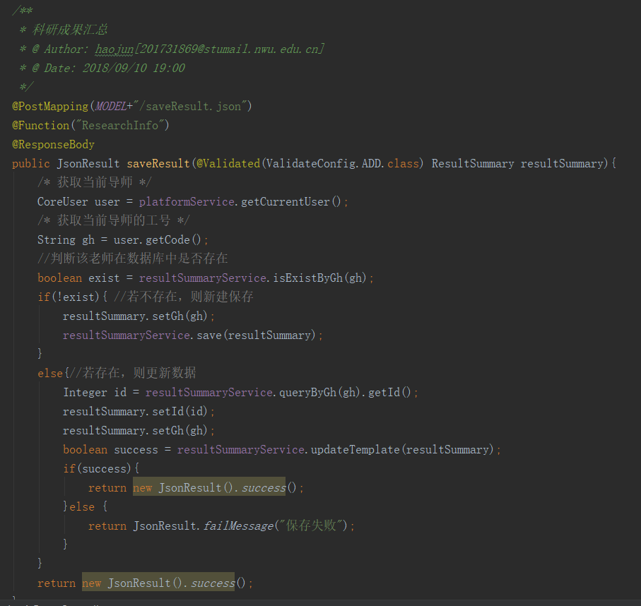

利用resultSummary.setId()和resultSummary.setGh()将当前用户的id和gh传入到sql中实现查询。

【数据接口】

Dao层在TeachingAwardsDao.java路径下，定义为querySum函数：



sql利用academicPaper、writing Info、research Item、teaching Awards和patent Info五表联立查询计算出相应的汇总信息：

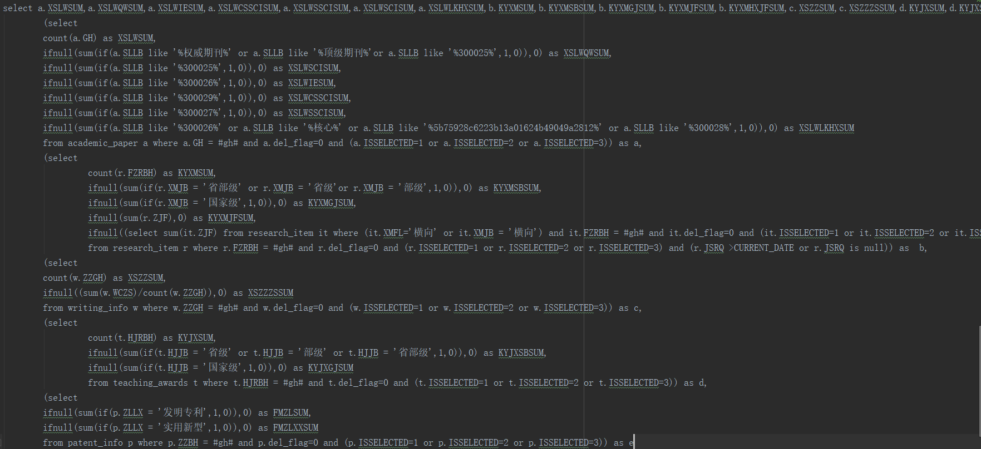

### 4.1.2 教学信息

#### 4.1.2.1 功能介绍

（1）教学信息增加

导师增加学生信息，（每个表都限制有增加的最大数目，分别为3,3,3,3,2,4）导师填写学生姓名，入学时间，毕业时间，学位论文题目，是否获得学位。

（2）教学信息编辑

导师对已经添加的教学信息重新进行编辑修改。

（3）教学信息删除

导师可以对已经添加的教学信息进行删除操作。

（4）教学信息提交

#### 4.1.2.2 功能函数

（1）教学信息增加

【前端页面】

学生信息模块页面显示对应templates/dslx/teachingInfo文件夹下的index.html文件。

指导学生信息增加页面显示对应 templates/dslx/guideStudents 文件夹下的add.html文件。

研究生课程教学情况增加页面显示对应 templates/dslx/teachingInfo文件夹下的add.html文件。

【数据接口】

控制器中所有数据访问都是通过相应的Service函数和Dao接口实现的，通过配置相应的.md文件，可以实现数据的操作。

首先在guidestudents\TeachingInfo.java中定义相应的数据接口：

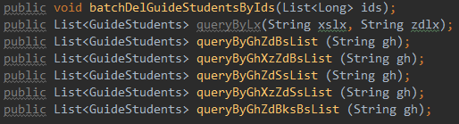

之后在sql文件夹下的guidestudents\TeachingInfo.md里实现该接口对应的语句：

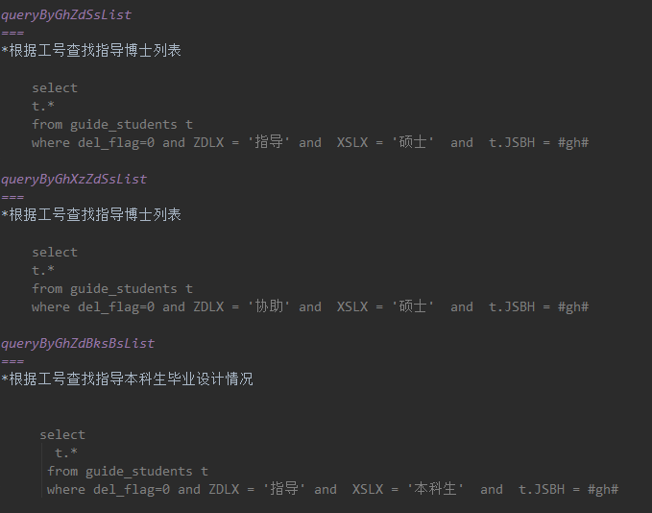

（2）教学信息删除

此模块的删除功能使用系统自带的删除功能，基本不做改变，主要是通过对数据库中的逻辑删除字段del_flag进行更新，从0改为1实现的。

（3）教学信息编辑

教学信息的编辑功能主要是对已经添加的信息进行编辑修改，此功能主要通过guidestudents\TeachingInfo文件夹中的edit.html文件以及相应的js文件实现.

上述功能的【控制器】分别在query-guidestudentsController\TeachingInfo-controller,【数据接口】即在相应Dao层。

## 4.2 院系秘书平台

### 4.2.1 设置院系时间

#### 4.2.1.1 功能介绍



上图展示的是院系管理员设置本院系老师可以进系统申请岗位的限制时间。

#### 4.2.1.2 功能函数

【前端页面】

Html文件在templates/dslx/yxcsInfo文件下的setTime.html中，相应的.js页面在static/js/dslx/yxcsInfo/index.js中：

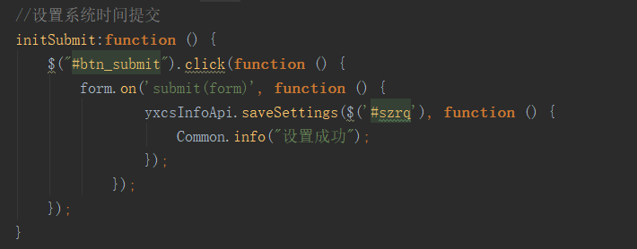

此函数在点击“保存设置”后会调用，通过yxcsInfoApi对应的saveSettings函数调用对应的后台代码。

【控制器】

对应的后台代码在web文件下的SystemSettingsController里面的：

public JsonResult add(SystemSettings systemSettings){}

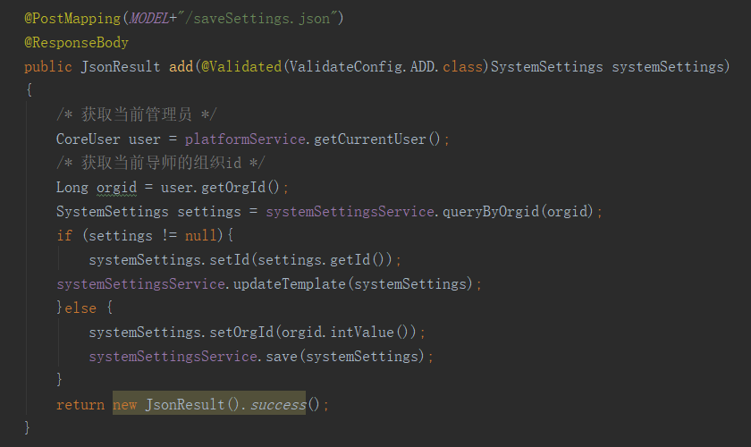

此函数中若对应的院系已经设置过时间，则再次设置时只更新原来的时间，若未设置过时间，则在数据库中新增加一条记录。

【数据层】

数据层包括DAO和SERVICE层，对应的SystemSettings的dao和service文件。

（1）SERVICE层：

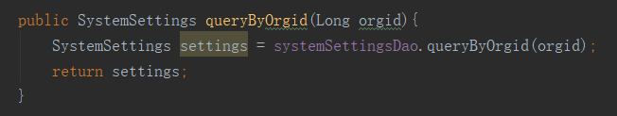

此函数获取数据层接口：获取对应的院系时间设置

（2）DAO层



此函数根据SQL语句查询对应的院系设置时间。

### 4.2.2 秘书初审

#### 4.2.2.1 功能介绍

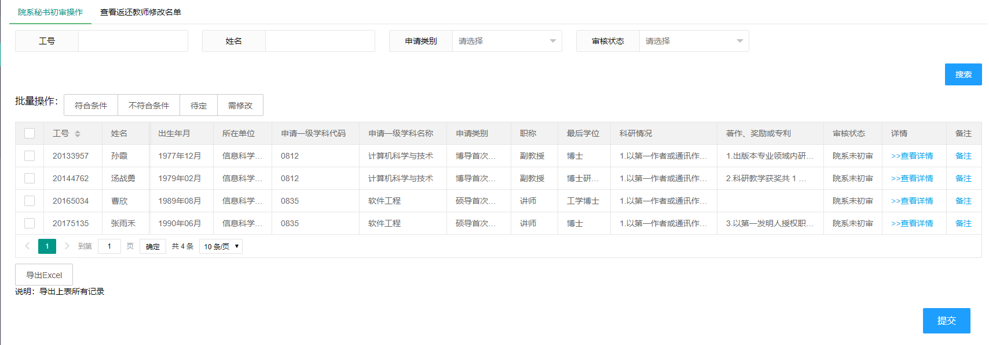

上图为院系研秘的初审界面，研秘在该界面可进行审核操作。

（1）检索：可按照姓名、工号、申请类别、审核状态进行检索。

（2）符合条件：对于所选记录，点击符合条件按钮，对应的记录的审核状态会更改为“院系符合条件”。

（3）不符合条件：对于所选记录，点击不符合条件按钮，对应的记录的审核状态会更改为“院系不符合条件”。

（4）待定：对于所选记录，点击待定按钮，对应的记录的审核状态会更改为“院系待定”，即院系研秘无法判断是否符合条件，需要提交给主管进行决策。

（5）待修改：对于所选记录，点击待修改按钮，对应的记录的审核状态会更改为“院系初审待修改”，即该老师的材料有些问题，需要返还给老师进行修改。

（6）提交：提交按钮，是将上述2-5的功能进行提交，2-4会提交给对应院系主管，5直接回返还给老师进行修改；这里的提交按钮有时间限制，过了指定时间，则不可以提交。【说明】：上图界面的“查看返还教师修改名单”即为待修改提交以后的可查看到的教师信息。

（7）查看详情：点击查看详情，可以查看对应老师所有的申请材料，包括基本信息，科研教学情况以及指导学生情况。

（8）备注：点击备注，可以添加提交给主管的备注信息。

（9）导出：这里的导出文件可以导出表中展示的所有记录。

#### 4.2.2.2 功能函数

【前端页面】

Html文件在templates/dslx/yxcsInfo文件下的csyj.html中，相应的.js页面在static/js/dslx/yxcsInfo/index.js中。

【控制器】

对应的后台代码在web文件下的YxcsInfoController里面的，不同的功能对应的代码函数如下表所示：

|  |  |  |
| --- | --- | --- |
| 函数名 | 函数描述 | 备注 |
| list(YjsycsQuery, int flag) | 该函数为院系初审获取对应的汇总信息；  YjsycsQuery参数为检索框中的条件  flag参数为不同页面表格可显示的内容的审核状态列表 |  |
| modify(String ghs) | 该函数为院系初审待修改，批量修改状态为“14”  ghs参数表示前台所选的记录的工号 |  |
| pass(String ghs) | 该函数为院系符合条件，批量修改状态为“11”  ghs参数表示前台所选的记录的工号 |  |
| refuse(String ghs) | 该函数为院系不符合条件，批量修改状态为“12”  ghs参数表示前台所选的记录的工号 |  |
| undetermined(String ghs) | 该函数为院系待定，批量修改状态为“13”  ghs参数表示前台所选的记录的工号 |  |
| yxcsSubmit(String ghs) | 该函数为提交函数，根据审核状态再进一步修改为对应的状态。原来状态为’11’,’12’,’13’，在该函数中更改为’11M’,’12M’,’13M’,表示提交给院系主管；原来状态为’14’,修改为‘01’，表示提交给教师本人修改；原来状态为‘71’，修改为‘50’，表示提交给研究生院管理员；原来状态为‘72’，提交为‘72M’，表示提交后状态。  ghs参数表示前台所选的记录的工号 |  |
| export(HttpServletResponse，YjsycsQuery) | 该函数为导出excel函数 |  |
| yxcsBz(String text,String gh) | 该函数为给指定记录添加院系初审的备注 |  |

【数据层】

对应的BaseInfo的service和SHInfoDao层；后面的所有的管理界面的数据层均和这里的一致。

（1）SEVICE层：

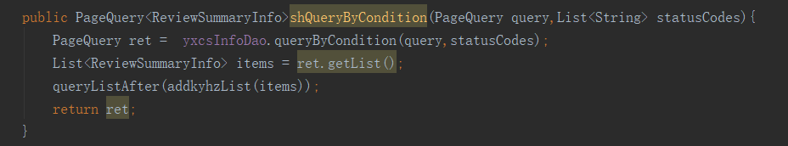

此函数功能是在获取对应状态列表的所有汇总记录。

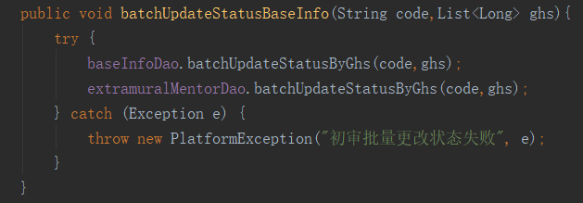

此函数功能是修改指定工号的导师的状态码。

（2）DAO层：

查找对应的baseInfo.md文件中的对应数据库语句，实现与数据库的连接。

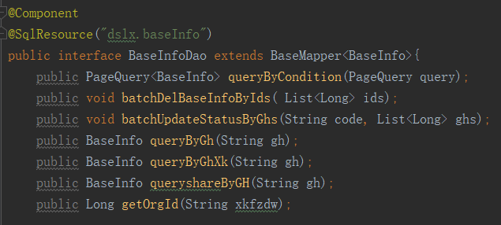

查找对应的shInfo.md文件中的对应数据库语句，实现与数据库的连接。

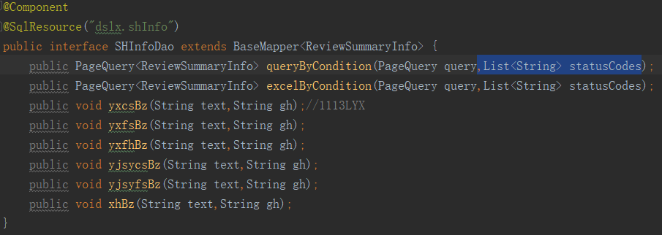

### 4.2.3 提交分会

#### 4.2.3.1 功能介绍

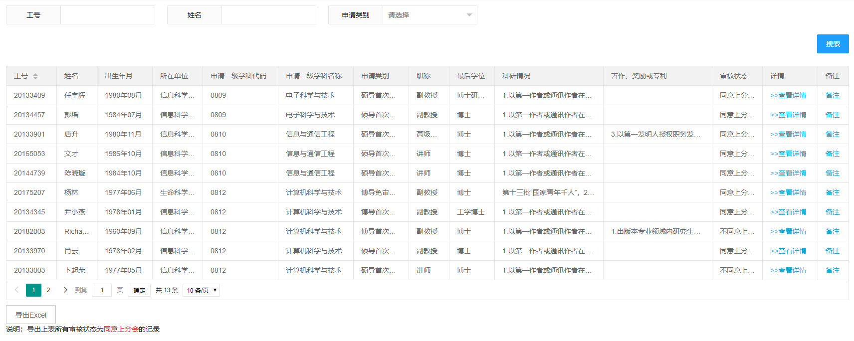

上图为院系研秘的提交分会界面，研秘可在该页面查看院系主管的审核状态，若院系主管审核后，会在该页面显示。

（1）检索：可按照姓名、工号、申请类别进行检索。

（3）查看详情：点击查看详情，可以查看对应老师所有的申请材料，包括基本信息，科研教学情况以及指导学生情况。

（4）备注：点击备注，可以添加需要提交给分会的备注信息。

（5）导出：这里的导出文件可以导出表中所有审核状态为‘同意上分会’的所有记录。

#### 4.2.3.2 功能函数

【前端页面】

Html文件在templates/dslx/yxcsInfo文件下的ckyxzgyj.html中，相应的.js页面在static/js/dslx/yxcsInfo/index.js中。

【控制器】

对应的后台代码在web文件下的YxcsInfoController里面的，不同的功能对应的代码函数如下表所示：

|  |  |  |
| --- | --- | --- |
| 函数名 | 函数描述 | 备注 |
| list(YjsycsQuery, int flag) | 该函数为院系初审获取对应的汇总信息；  YjsycsQuery参数为检索框中的条件  flag参数为不同页面表格可显示的内容的审核状态列表 |  |
| export(HttpServletResponse，YjsycsQuery) | 该函数为导出excel函数 |  |
| yxfsBz(String text,String gh) | 该函数为给指定记录添加院系提交分会的备注 |  |

### 4.2.4 录入分会意见

#### 4.2.4.1 功能介绍

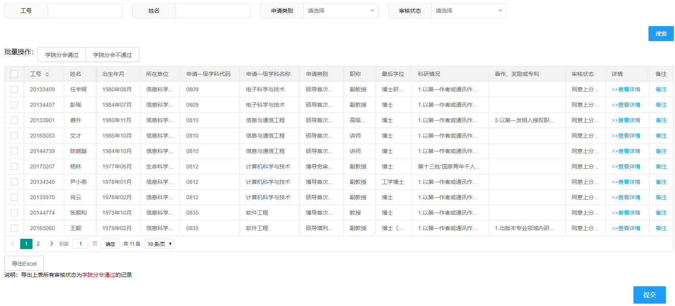

上图为院系研秘的录入分会意见界面，研秘可在该页面将线下通过学位分会的统一开会后的意见进行操作。

1. 检索：可按照姓名、工号、申请类别、审核状态进行检索。
2. 学院分会通过：对于所选记录，点击学院分会通过按钮，对应的记录的审核状态会更改为“学院分会通过”。
3. 学院分会不通过：对于所选记录，点击学院分会不通过按钮，对应的记录的审核状态会更改为“学院分会不通过”
4. 提交：提交按钮，将2-3的功能进行提交，对于2会提交给研究生院管理员，3提交后停于此，不会进入下一环节。
5. 查看详情：点击查看详情，可以查看对应老师所有的申请材料，包括基本信息，科研教学情况以及指导学生情况。
6. 备注：点击备注，可以添加需要提交给研究生院管理员的备注信息。
7. 导出：这里的导出文件可以导出表中所有审核状态为‘学院分会通过’的所有记录。

#### 4.2.4.2 功能函数

【前端页面】

Html文件在templates/dslx/yxcsInfo文件下的fhyj.html中，相应的.js页面在static/js/dslx/yxcsInfo/index.js中。

【控制器】

对应的后台代码在web文件下的YxcsInfoController里面的，不同的功能对应的代码函数如下表所示：

|  |  |  |
| --- | --- | --- |
| 函数名 | 函数描述 | 备注 |
| list(YjsycsQuery, int flag) | 该函数为院系初审获取对应的汇总信息；  YjsycsQuery参数为检索框中的条件  flag参数为不同页面表格可显示的内容的审核状态列表 |  |
| xyfhPass(String ghs) | 该函数为学院分会通过，批量修改状态为“71”  ghs参数表示前台所选的记录的工号 |  |
| xyfhRefuse(String ghs) | 该函数为学院分会不通过，批量修改状态为“72”  ghs参数表示前台所选的记录的工号 |  |
| export(HttpServletResponse，YjsycsQuery) | 该函数为导出excel函数 |  |
| yxfhBz(String text,String gh) | 该函数为给指定记录添加学院分会的备注 |  |

### 4.2.5 查看研究生院意见

#### 4.2.5.1 功能介绍

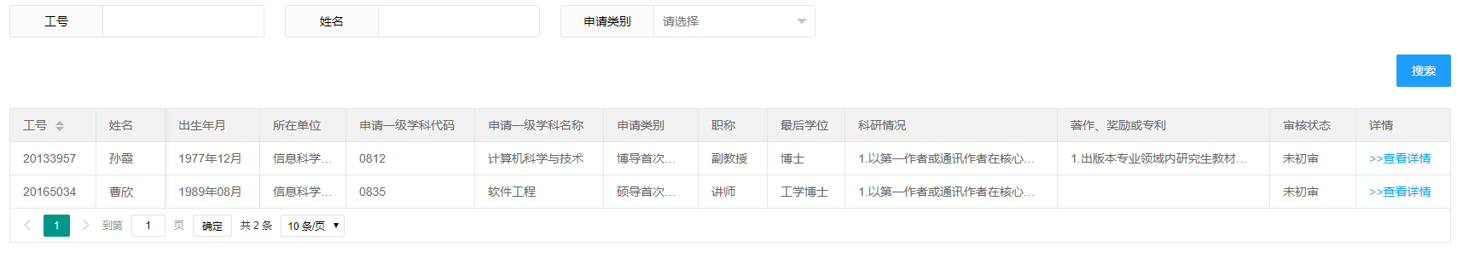

上图为院系研秘的查看研究生院意见界面，该界面为录入分会意见的下一环节，这里只能查看研究生院的审核意见，不可操作。

（1）检索：可按照姓名、工号、申请类别进行检索。

#### 4.2.5.2 功能函数

【前端页面】

Html文件在templates/dslx/yxcsInfo文件下的yjsyyj.html中，相应的.js页面在static/js/dslx/yxcsInfo/index.js中。

【控制器】

对应的后台代码在web文件下的YxcsInfoController里面的，不同的功能对应的代码函数如下表所示：

|  |  |  |
| --- | --- | --- |
| 函数名 | 函数描述 | 备注 |
| list(YjsycsQuery, int flag) | 该函数为院系初审获取对应的汇总信息；  YjsycsQuery参数为检索框中的条件  flag参数为不同页面表格可显示的内容的审核状态列表 |  |

### 4.2.6 最终通过名单

#### 4.2.6.1 功能介绍

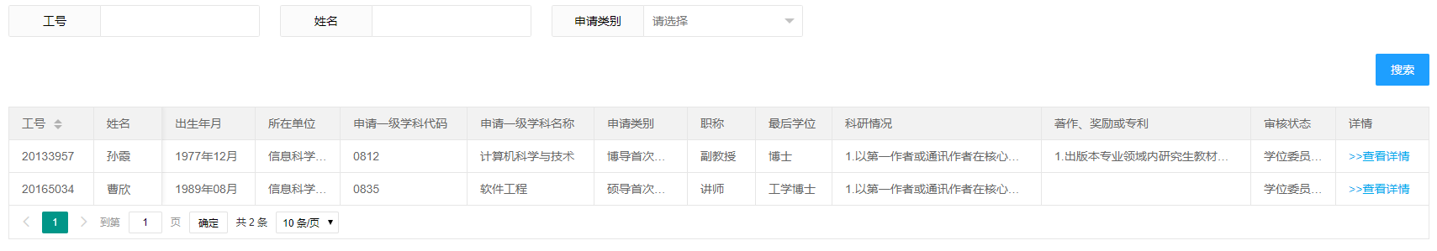

上图为院系研秘的最终通过名单界面，即整个申请环节的最后名单。

（1）检索：可按照姓名、工号、申请类别进行检索。

#### 4.2.6.2 功能函数

【前端页面】

Html文件在templates/dslx/yxcsInfo文件下的zzmd.html中，相应的.js页面在static/js/dslx/yxcsInfo/index.js中。

【控制器】

对应的后台代码在web文件下的YxcsInfoController里面的，不同的功能对应的代码函数如下表所示：

|  |  |  |
| --- | --- | --- |
| 函数名 | 函数描述 | 备注 |
| list(YjsycsQuery, int flag) | 该函数为院系初审获取对应的汇总信息；  YjsycsQuery参数为检索框中的条件  flag参数为不同页面表格可显示的内容的审核状态列表 |  |

## 4.3 院系主管平台

### 4.3.1 院系主管复审

#### 4.3.1.1 功能介绍

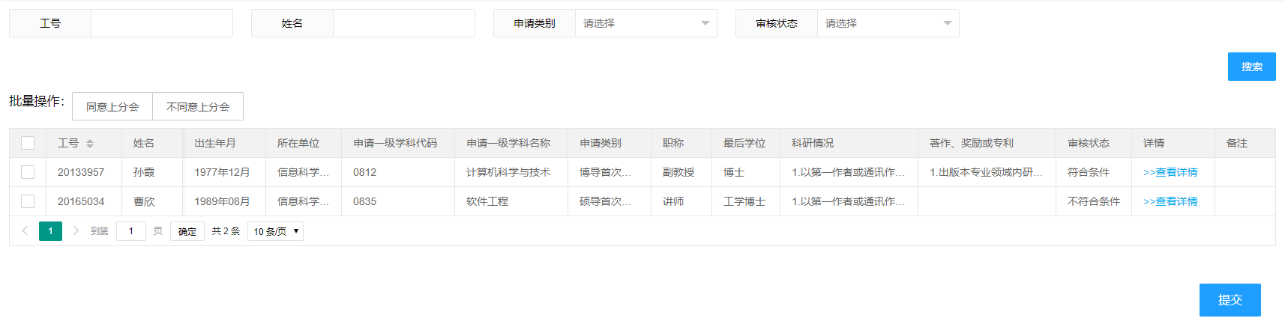

上图为院系主管的复审界面，院系主管可在该页面进行操作。

1. 检索：可按照姓名、工号、申请类别、审核状态进行检索。
2. 同意上分会：对于所选记录，点击同意上分会按钮，对应的记录的审核状态会更改为“同意上分会”。
3. 不同意上分会：对于所选记录，点击不同意上分会按钮，对应的记录的审核状态会更改为“不同意上分会”。
4. 提交：提交按钮，将2-3的功能进行提交。
5. 查看详情：点击查看详情，可以查看对应老师所有的申请材料，包括基本信息，科研教学情况以及指导学生情况。

#### 4.3.1.2 功能函数

【前端页面】

Html文件在templates/dslx/yxfsInfo文件下的index.html中，相应的.js页面在static/js/dslx/yxfsInfo/index.js中。

【控制器】

对应的后台代码在web文件下的YxfsInfoController里面的，不同的功能对应的代码函数如下表所示：

|  |  |  |
| --- | --- | --- |
| 函数名 | 函数描述 | 备注 |
| list(YjsycsQuery, int flag) | 该函数为院系复审获取对应的汇总信息；  YjsycsQuery参数为检索框中的条件  flag参数为不同页面表格可显示的内容的审核状态列表 |  |
| pass(String ghs) | 该函数为同意上分会，批量修改状态为“41”  ghs参数表示前台所选的记录的工号 |  |
| refuse(String ghs) | 该函数为不同意上分会，批量修改状态为“42”  ghs参数表示前台所选的记录的工号 |  |
| yxfsSubmit(String ghs) | 该函数为提交函数，根据审核状态再进一步修改为对应的状态。原来状态为’41’,’42’，在该函数中更改为’41M’,’42M’。  ghs参数表示前台所选的记录的工号 |  |

### 4.3.2 院系主管已审核

#### 4.3.2.1 功能介绍

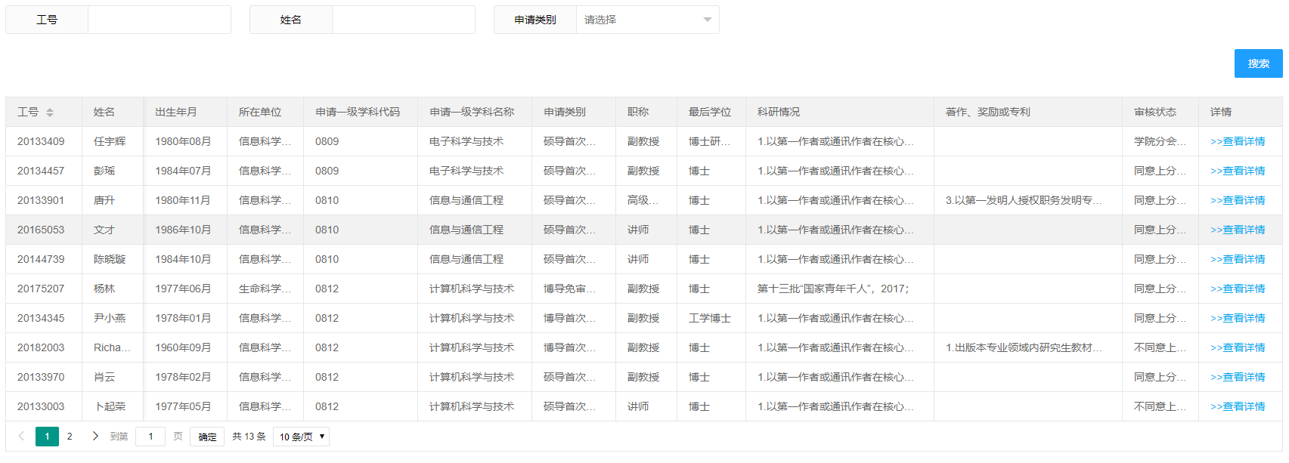

上图为院系主管的院系主管已审核界面，该界面为经过主管审核后的所有记录的追踪。

（1）检索：可按照姓名、工号、申请类别进行检索。

#### 4.3.2.2 功能函数

【前端页面】

Html文件在templates/dslx/yxfsInfo文件下的finish.html中，相应的.js页面在static/js/dslx/yxfsInfo/index.js中。

【控制器】

对应的后台代码在web文件下的YxfsInfoController里面的，不同的功能对应的代码函数如下表所示：

|  |  |  |
| --- | --- | --- |
| 函数名 | 函数描述 | 备注 |
| list(YjsycsQuery, int flag) | 该函数为院系复审获取对应的汇总信息；  YjsycsQuery参数为检索框中的条件  flag参数为不同页面表格可显示的内容的审核状态列表 |  |

## 4.4 研究生院管理员平台

### 4.4.1 设置系统时间

#### 4.4.1.1 功能介绍



上图展示的是研究生院管理员设置的系统时间，限制的是院系秘书的提交时间。

#### 4.4.1.2 功能函数

【前端页面】

Html文件在templates/dslx/yjsycsInfo文件下的setTime.html中，相应的.js页面在static/js/dslx/yjsycsInfo/index.js中：



此函数在点击“保存设置”后会调用，通过yjsycsInfoApi对应的saveSettings函数调用对应的后台代码。

【控制器】

对应的后台代码在web文件下的SystemSettingsController里面的：

public JsonResult add(SystemSettings systemSettings){}



此函数中若对应的院系已经设置过时间，则再次设置时只更新原来的时间，若未设置过时间，则在数据库中新增加一条记录。

【数据层】

数据层包括DAO和SERVICE层，对应的SystemSettings的dao和service文件。

（1）SERVICE层：



此函数获取数据层接口：获取对应的院系时间设置

（2）DAO层



此函数根据SQL语句查询对应的院系设置时间。

### 4.4.2初审

#### 4.4.2.1 功能介绍

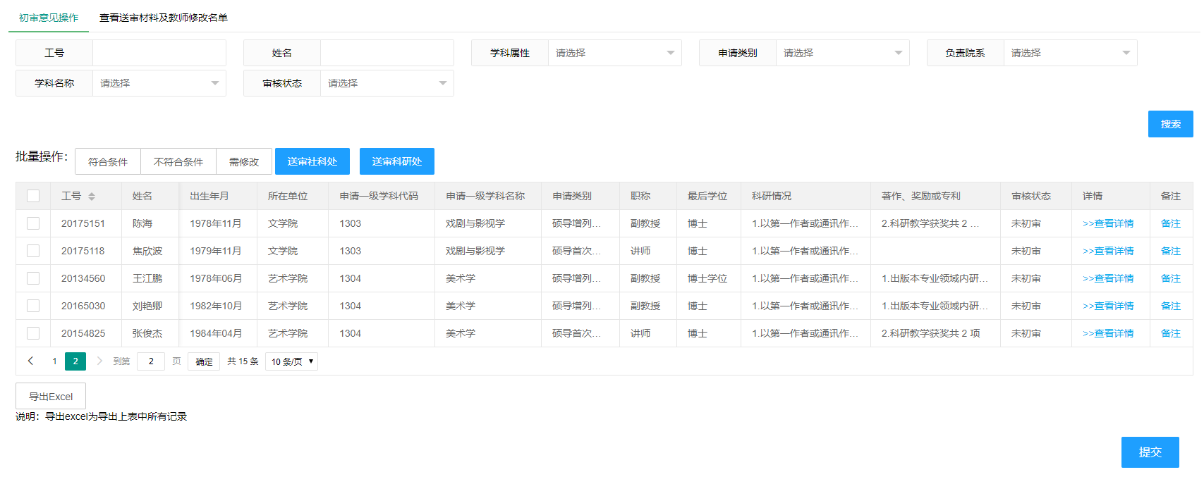

上图为研究生院管理员的初审界面，管理员在该界面可进行审核操作。

（1）检索：可按照姓名、工号、申请类别、学科属性、审核状态、负责院系、学科名称进行检索。

（2）符合条件：对于所选记录，点击符合条件按钮，对应的记录的审核状态会更改为“符合条件”。

（3）不符合条件：对于所选记录，点击不符合条件按钮，对应的记录的审核状态会更改为“不符合条件”。

（4）待修改：对于所选记录，点击待修改按钮，对应的记录的审核状态会更改为“研究生院初审待修改”，即该老师的材料有些问题，需要返还给老师进行修改。

（5）送审社科处：对于所选记录，点击送审社科处会将文科或者交叉学科的老师的材料送到社科处进行审核。

（6）送审科研处：对于所选记录，点击送审科研处会将交叉学科的老师的材料送到科研处进行审核。

（7）提交：提交按钮，是将上述2-4的功能进行提交，2-3会提交给研究生院主管，4直接返还给老师进行修改。【说明】：上图界面的“查看送审材料及教师修改名单”即为送审社科处、科研处以及待修改提交以后的可查看到的教师信息。

（8）查看详情：点击查看详情，可以查看对应老师所有的申请材料，包括基本信息，科研教学情况以及指导学生情况。

（9）备注：点击备注，可以添加提交给主管的备注信息。

（10）导出：这里的导出文件可以导出表中展示的所有记录。

#### 4.4.2.2 功能函数

【前端页面】

Html文件在templates/dslx/yjsycsInfo文件下的ymcsyj.html中，相应的.js页面在static/js/dslx/yjsycsInfo/index.js中。

【控制器】

对应的后台代码在web文件下的YjsycsInfoController里面的，不同的功能对应的代码函数如下表所示：

|  |  |  |
| --- | --- | --- |
| 函数名 | 函数描述 | 备注 |
| list(YjsycsQuery, int flag) | 该函数为研究生院初审获取对应的汇总信息；  YjsycsQuery参数为检索框中的条件  flag参数为不同页面表格可显示的内容的审核状态列表 |  |
| modify(String ghs) | 该函数为研究生院初审待修改，批量修改状态为“53”  ghs参数表示前台所选的记录的工号 |  |
| pass(String ghs) | 该函数为研究生院符合条件，批量修改状态为“51”  ghs参数表示前台所选的记录的工号 |  |
| refuse(String ghs) | 该函数为研究生院不符合条件，批量修改状态为“52”  ghs参数表示前台所选的记录的工号 |  |
| yxcsSubmit(String ghs) | 该函数为提交函数，根据审核状态再进一步修改为对应的状态。原来状态为’51’,’52’，在该函数中更改为’51M’,’52M’,表示提交给研究生院主管；原来状态为’53’,修改为‘02’，表示提交给教师本人修改；原来状态为’81’,’82’，提交为‘81M’,‘82M’，表示提交后状态。  ghs参数表示前台所选的记录的工号 |  |
| skcSubmit(String ghs) | 该函数为送审社科处，将状态改为‘30’ |  |
| kycSubmit(String ghs) | 该函数为送审科研处，将状态改为‘20’ |  |
| export(HttpServletResponse，YjsycsQuery) | 该函数为导出excel函数 |  |
| yjsycsBz(String text,String gh) | 该函数为给指定记录添加研究生院初审的备注 |  |

### 4.4.3 复审

#### 4.4.3.1 功能介绍

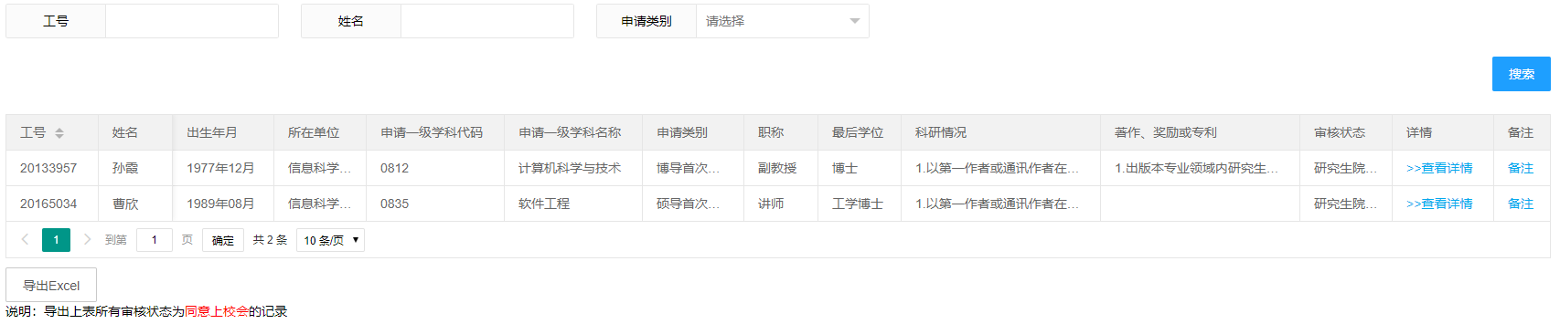

上图为研究生院管理员的复审界面，研究生院管理员可在该页面查看研究生院主管的审核状态，若研究生院主管审核后，会在该页面显示。

（1）检索：可按照姓名、工号、申请类别进行检索。

（3）查看详情：点击查看详情，可以查看对应老师所有的申请材料，包括基本信息，科研教学情况以及指导学生情况。

（4）备注：点击备注，可以添加需要提交给校会的备注信息。

（5）导出：这里的导出文件可以导出表中所有审核状态为‘同意上校会’的所有记录。

#### 4.4.3.2 功能函数

【前端页面】

Html文件在templates/dslx/yjsycsInfo文件下的ckyjsyzgyj.html中，相应的.js页面在static/js/dslx/yjsycsInfo/index.js中。

【控制器】

对应的后台代码在web文件下的YjsycsInfoController里面的，不同的功能对应的代码函数如下表所示：

|  |  |  |
| --- | --- | --- |
| 函数名 | 函数描述 | 备注 |
| list(YjsycsQuery, int flag) | 该函数为研究生院初审获取对应的汇总信息；  YjsycsQuery参数为检索框中的条件  flag参数为不同页面表格可显示的内容的审核状态列表 |  |
| export(HttpServletResponse，YjsycsQuery) | 该函数为导出excel函数 |  |
| yjsyfsBz(String text,String gh) | 该函数为给指定记录添加研究生院提交校会的备注 |  |

### 4.4.4 录入校会意见

#### 4.4.4.1 功能介绍

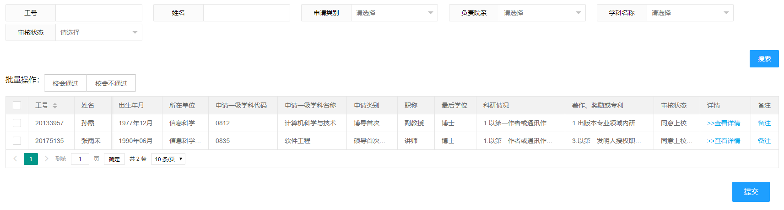

上图为研究生院管理员的录入校会意见界面，研究生院管理员可在该页面将线下通过校会的统一开会后的意见进行操作。

1. 按照姓名、工号、申请类别、负责院系、学科名称、审核状态进行检索。
2. 校会通过：对于所选记录，点击校会通过按钮，对应的记录的审核状态会更改为“学位委员会通过”。
3. 校会不通过：对于所选记录，点击校会不通过按钮，对应的记录的审核状态会更改为“学位委员会不通过”
4. 提交：提交按钮，将2-3的功能进行提交，对于2会提交提交到最终名单，3提交后停于此，不会进入下一环节。
5. 查看详情：点击查看详情，可以查看对应老师所有的申请材料，包括基本信息，科研教学情况以及指导学生情况。
6. 备注：点击备注，可以添加学位委员会的备注信息。

#### 4.4.4.2 功能函数

【前端页面】

Html文件在templates/dslx/yjsycsInfo文件下的xhyj.html中，相应的.js页面在static/js/dslx/yjsycsInfo/index.js中。

【控制器】

对应的后台代码在web文件下的YjsycsInfoController里面的，不同的功能对应的代码函数如下表所示：

|  |  |  |
| --- | --- | --- |
| 函数名 | 函数描述 | 备注 |
| list(YjsycsQuery, int flag) | 该函数为研究生院初审获取对应的汇总信息；  YjsycsQuery参数为检索框中的条件  flag参数为不同页面表格可显示的内容的审核状态列表 |  |
| xwwyhPass(String ghs) | 该函数为学位委员会通过，批量修改状态为“81”  ghs参数表示前台所选的记录的工号 |  |
| xwwyhRefuse(String ghs) | 该函数为学位委员会不通过，批量修改状态为“82”  ghs参数表示前台所选的记录的工号 |  |
| xhBz(String text,String gh) | 该函数为给指定记录添加校会的备注 |  |

### 4.4.5 院系驳回

#### 4.4.5.1 功能介绍

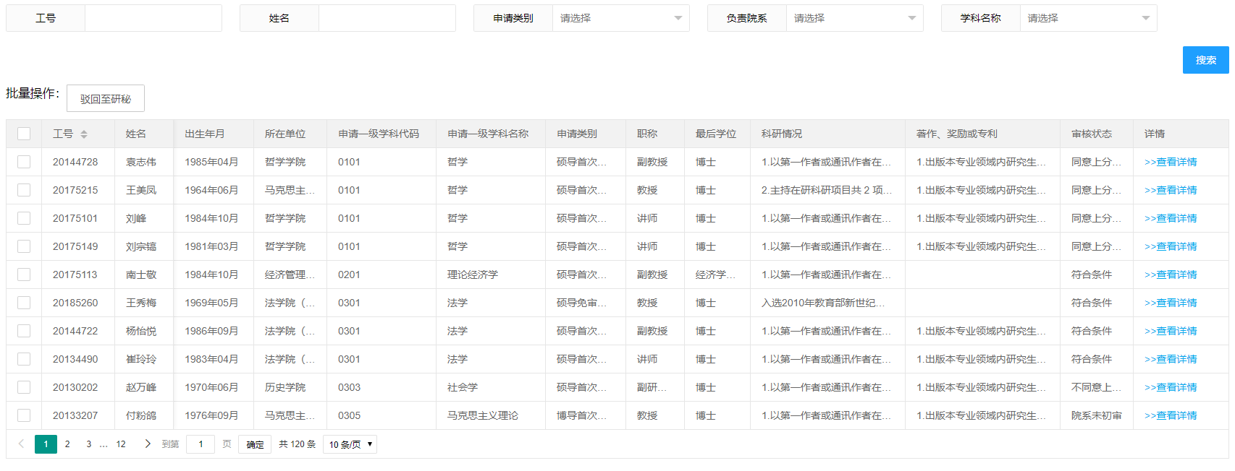

上图为研究生院管理员的院系驳回界面，研究生院管理员可将指定记录驳回到院系未初审状态。

1. 检索：可按照姓名、工号、申请类别、负责院系、学科名称进行检索。
2. 驳回至研秘：对于所选记录，点击驳回至研秘按钮，可将指定记录更改为院系未初审状态。

#### 4.4.5.2 功能函数

【前端页面】

Html文件在templates/dslx/yjsycsInfo文件下的yxbh.html中，相应的.js页面在static/js/dslx/yjsycsInfo/index.js中。

【控制器】

对应的后台代码在web文件下的YjsycsInfoController里面的，不同的功能对应的代码函数如下表所示：

|  |  |  |
| --- | --- | --- |
| 函数名 | 函数描述 | 备注 |
| list(YjsycsQuery, int flag) | 该函数为院系初审获取对应的汇总信息；  YjsycsQuery参数为检索框中的条件  flag参数为不同页面表格可显示的内容的审核状态列表 |  |
| bhyx(String ghs) | 该函数为驳回至研秘，批量修改状态为“10”  ghs参数表示前台所选的记录的工号 |  |

## 4.5 研究生院主管平台

### 4.5.1 研究生院复审意见

#### 4.5.1.1 功能介绍

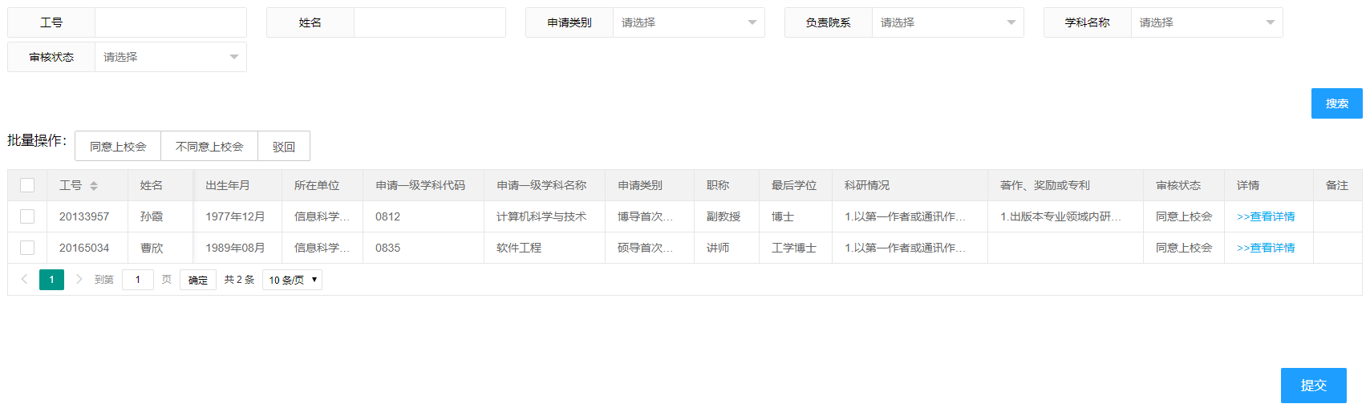

上图为研究生院主管的复审界面，院系主管可在该页面进行操作。

1. 检索：可按照姓名、工号、申请类别、负责院系、学科名称、审核状态进行检索。
2. 同意上校会：对于所选记录，点击同意上校会按钮，对应的记录的审核状态会更改为“同意上校会”。
3. 不同意上校会：对于所选记录，点击不同意上校会按钮，对应的记录的审核状态会更改为“不同意上校会”。
4. 提交：提交按钮，将2-3的功能进行提交。
5. 驳回：驳回按钮，将指定记录驳回到研究生院未初审状态。
6. 查看详情：点击查看详情，可以查看对应老师所有的申请材料，包括基本信息，科研教学情况以及指导学生情况。

#### 4.5.1.2 功能函数

【前端页面】

Html文件在templates/dslx/yjsyfsInfo文件下的index.html中，相应的.js页面在static/js/dslx/yjsyfsInfo/index.js中。

【控制器】

对应的后台代码在web文件下的YjsyfsInfoController里面的，不同的功能对应的代码函数如下表所示：

|  |  |  |
| --- | --- | --- |
| 函数名 | 函数描述 | 备注 |
| list(YjsycsQuery, int flag) | 该函数为研究生院复审获取对应的汇总信息；  YjsycsQuery参数为检索框中的条件  flag参数为不同页面表格可显示的内容的审核状态列表 |  |
| pass(String ghs) | 该函数为同意上校会，批量修改状态为“61”  ghs参数表示前台所选的记录的工号 |  |
| refuse(String ghs) | 该函数为不同意上校会，批量修改状态为“62”  ghs参数表示前台所选的记录的工号 |  |
| yjsyzgbh(String ghs) | 该函数为研究生院主管驳回，批量修改状态为“50”  ghs参数表示前台所选的记录的工号 |  |
| yxfsSubmit(String ghs) | 该函数为提交函数，根据审核状态再进一步修改为对应的状态。原来状态为’61’,’62’，在该函数中更改为’61M’,’62M’。  ghs参数表示前台所选的记录的工号 |  |

### 4.5.2 研究生院主管已审核

#### 4.5.2.1 功能介绍

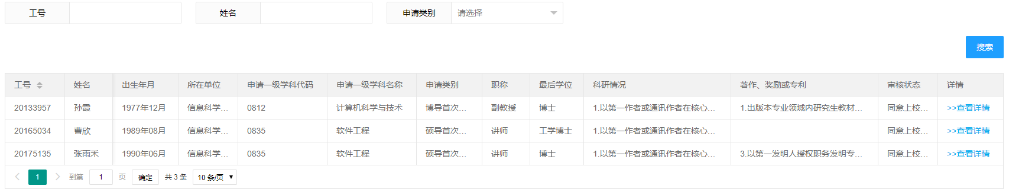

上图为研究生院主管的已审核界面，该界面为经过主管审核后的所有记录的追踪。

（1）检索：可按照姓名、工号、申请类别进行检索。

#### 4.5.2.2 功能函数

【前端页面】

Html文件在templates/dslx/yjsyfsInfo文件下的finish.html中，相应的.js页面在static/js/dslx/yjsyfsInfo/index.js中。

【控制器】

对应的后台代码在web文件下的YjsyfsInfoController里面的，不同的功能对应的代码函数如下表所示：

|  |  |  |
| --- | --- | --- |
| 函数名 | 函数描述 | 备注 |
| list(YjsycsQuery, int flag) | 该函数为研究生院复审获取对应的汇总信息；  YjsycsQuery参数为检索框中的条件  flag参数为不同页面表格可显示的内容的审核状态列表 |  |

## 4.6 科研处、社科处管理员平台

### 4.5.1 社科处审核

#### 4.5.1.1 功能介绍

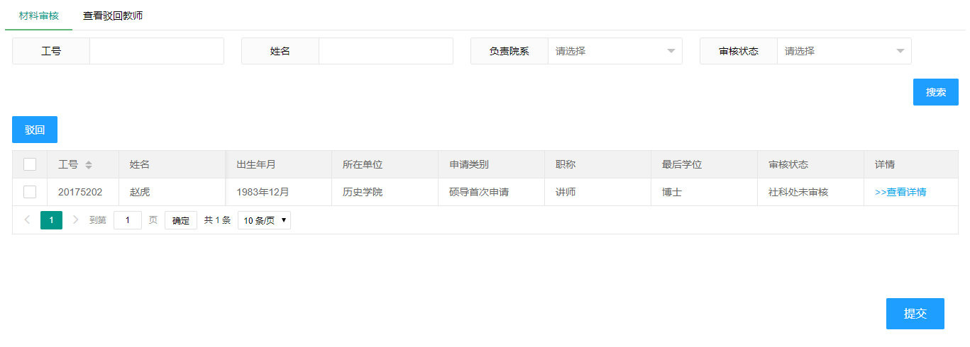

上图为社科处的审核界面，科研处与社科处相似。

1. 检索：可按照姓名、工号、负责院系、审核状态进行检索。
2. 提交：提交按钮，将已审核的记录再次提交到研究生院管理员。
3. 驳回：驳回按钮，将指定记录驳回到教师本人进行修改。
4. 查看详情：点击查看详情，可以查看对应老师所有的申请材料，包括基本信息，科研教学情况以及指导学生情况。界面如下：

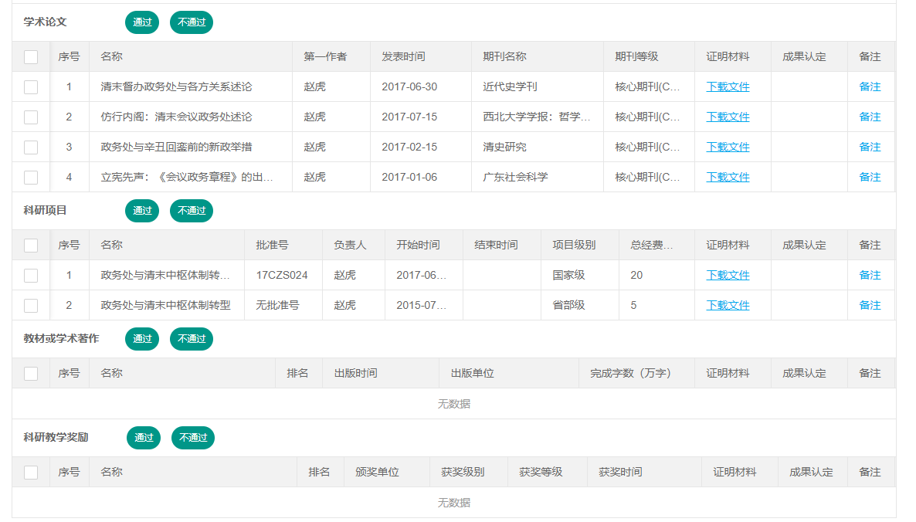

社科处管理员点击‘通过’，‘不通过’按钮逐条审核科研材料。

#### 4.5.1.2 功能函数

【前端页面】

Html文件在templates/dslx/skcInfo文件下的index.html中，相应的.js页面在static/js/dslx/skcInfo/index.js中。

【控制器】

对应的后台代码在web文件下的SkcKycInfoController里面的，不同的功能对应的代码函数如下表所示：

|  |  |  |
| --- | --- | --- |
| 函数名 | 函数描述 | 备注 |
| skclist(SkcQuery, int flag) | 该函数为社科处获取对应的汇总信息；  SkcQuery参数为检索框中的条件  flag参数为不同页面表格可显示的内容的审核状态列表 |  |
| xslwPass(String ghs) | 该函数为学术论文审核通过  ghs参数表示前台所选的记录的工号 | 科研项目、教材著作、科研教学、发明专利与其类似 |
| xslwRefuse(String ghs) | 该函数为学术论文审核不通过  ghs参数表示前台所选的记录的工号 | 科研项目、教材著作、科研教学、发明专利与其类似 |
| saveXslwBz(String text,Integer id) | 该函数为添加学术论文指定记录的备注  text参数为备注内容；id参数为指定记录的id号 | 科研项目、教材著作、科研教学、发明专利与其类似 |
| skcfinishSH(String gh) | 该函数为材料审核完成，修改状态的函数，将其状态修改为‘31’ | 科研处为‘21’ |
| skcbh(String ghs) | 该函数为社科处驳回驳回，批量修改状态为“04”  ghs参数表示前台所选的记录的工号 | 科研处为‘03’ |
| skcSubmit(String ghs) | 该函数为提交函数，根据审核状态再进一步修改为对应的状态。原来状态为’31’，在该函数中更改为’31M’。  ghs参数表示前台所选的记录的工号 | 科研处为将‘21’修改为‘21M’ |

【数据层】

对应的BaseInfo的service和SkcKycDao层；

（1）SEVICE层：

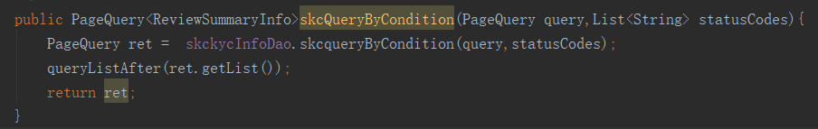

此函数功能是在获取社科处和科研处对应状态列表的所有汇总记录。



此函数功能是修改指定工号的导师的状态码。

（2）DAO层：

查找对应的skckyc.md文件中的对应数据库语句，实现与数据库的连接。

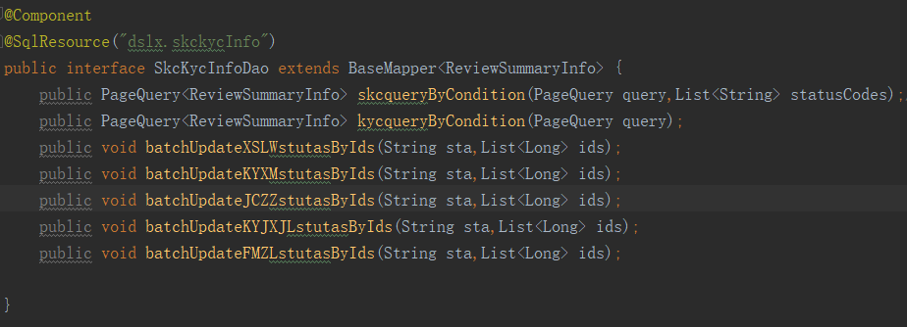

# 5 现存问题

1. 日志记录未实现；
2. 后续还要添加专业学位硕导的申请